Week nr : 19 = Speelweek 15! van Comp. 2021/2022

Bevelandse BiljartCombinatie Senioren

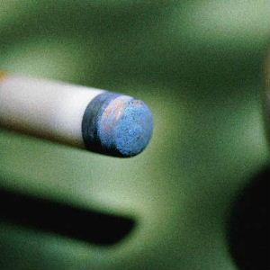Algm. Berichten:

.

**Voor bestuur van de Verenigingen:**De Algemene Ledenvergadering zal dit jaar worden gehouden op **vrijdagmiddag 1 juli a.s**. in Trefpunt te Ovezande. **Aanvang 13.30 uur**. Op deze vergadering worden van het bestuur van elke vereniging 2 vertegenwoordigers verwacht.

**Voorstel teams met 4 personen.**

**Op 23 mei** zullen we ons voorstel voor een nieuwe opzet voorleggen aan alle **teamleiders.** Daarna komen we met ons voorstel naar de algemene ledenvergadering.

Comp. Berichten:

Heinkenszand 2 - Rilland 1 verplaatst naar 25-05-2022 ivm Hemelvaartsdag

Wilhelminahuis 2 – Heinkenszand 3 verplaatst naar 08-06-2022

Rilland 2 – Sport pub 1 verplaatst naar woensdag 25 mei.

Rilland 1 – Heinkenszand 1 wordt verplaatst naar donderdag 19 mei a.s.

P.K. Berichten:

Zoals eerder gemeld worden vrijdag 20 mei a.s. de finales PK gespeeld in de biljartzaal van Trefpunt te Ovezande. Aanvang om 13.00 uur. Elke finalist speelt 3 wedstrijden. De finalisten zijn elke winnaar van de poules over het gehele seizoen.

Doordat de winnaar van de poule L3 verhinderd is in verband met vakantie komt in deze poule de hoogste op 1 na in aanmerking voor de finale.

Op de finalemiddag speelt iedereen een wedstrijd tegen elkaar op het behaalde moyenne over het seizoen met een minimum van het te maken moyenne bij aanvang.

Dit is voor de finalisten als volgt:

L2       Jo Adriaanse            57 caramboles

L3       Piet de Winter          41 caramboles

L4       Jan Weststrate         28 caramboles

L5       Leo Peeters              20 caramboles

We zien jullie graag komende vrijdag in Ovezande voor de finales en alvast veel succes gewenst.

Mede namens Bram Schuit

Comp. leider Jean van den Boom.

Eindstand PK wedstrijden :

**Alle winnaars gefeliciteerd!**

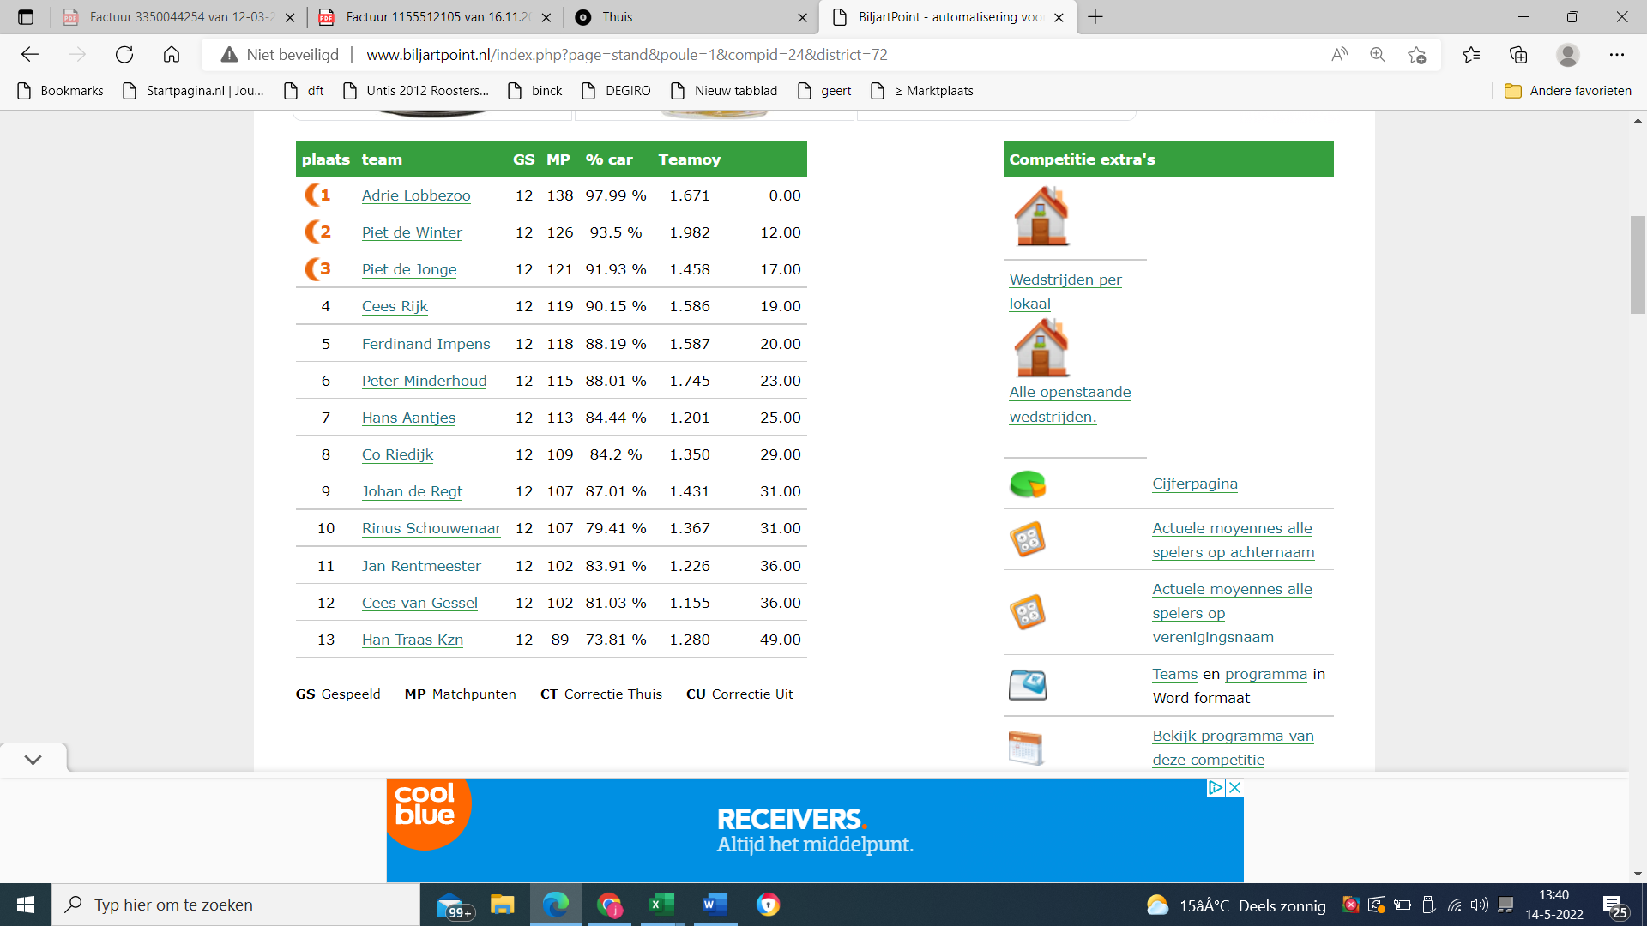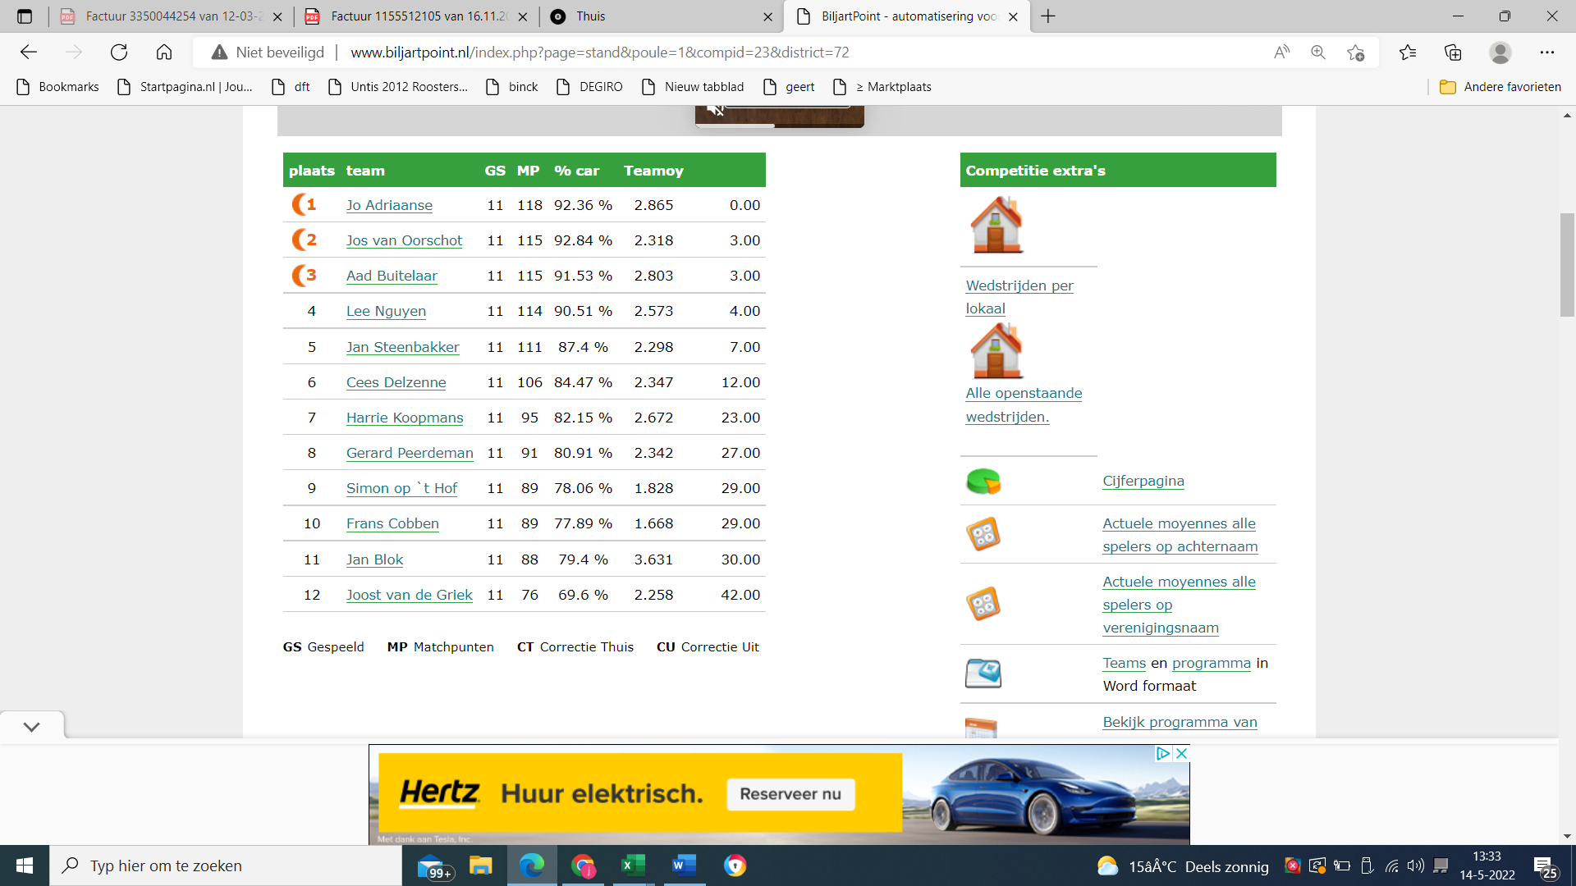**L2: L3**

**L4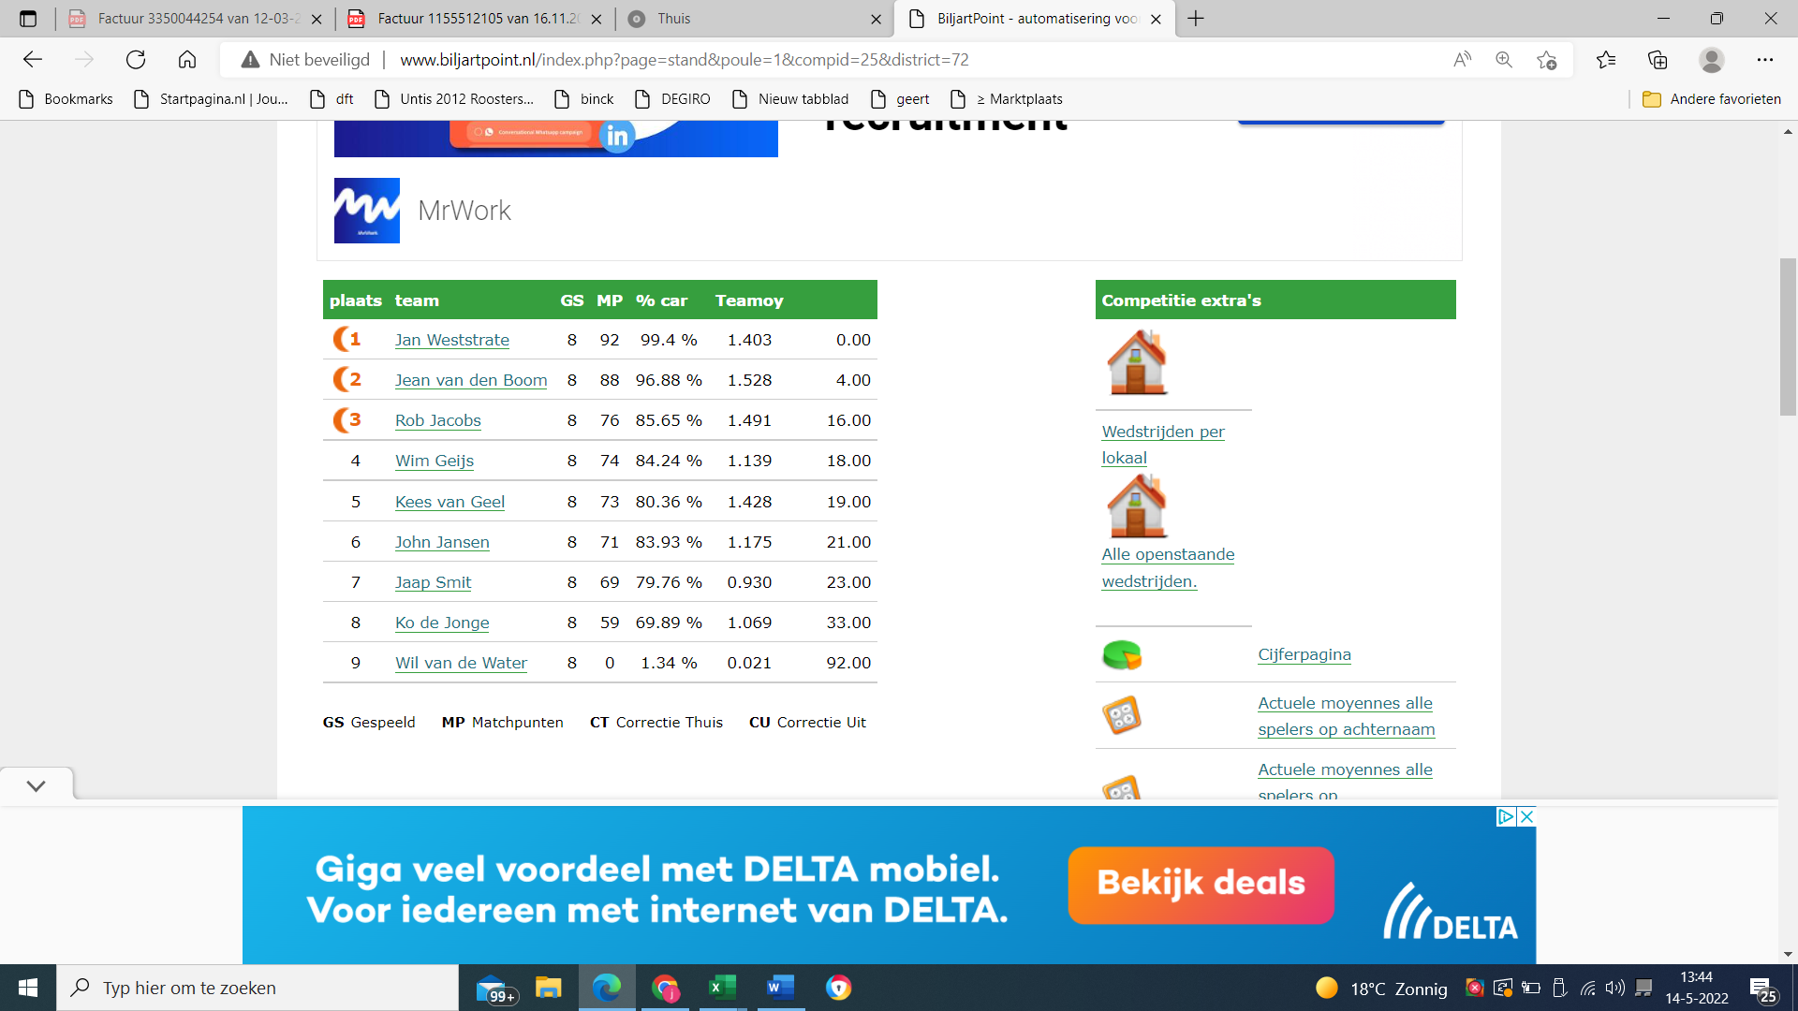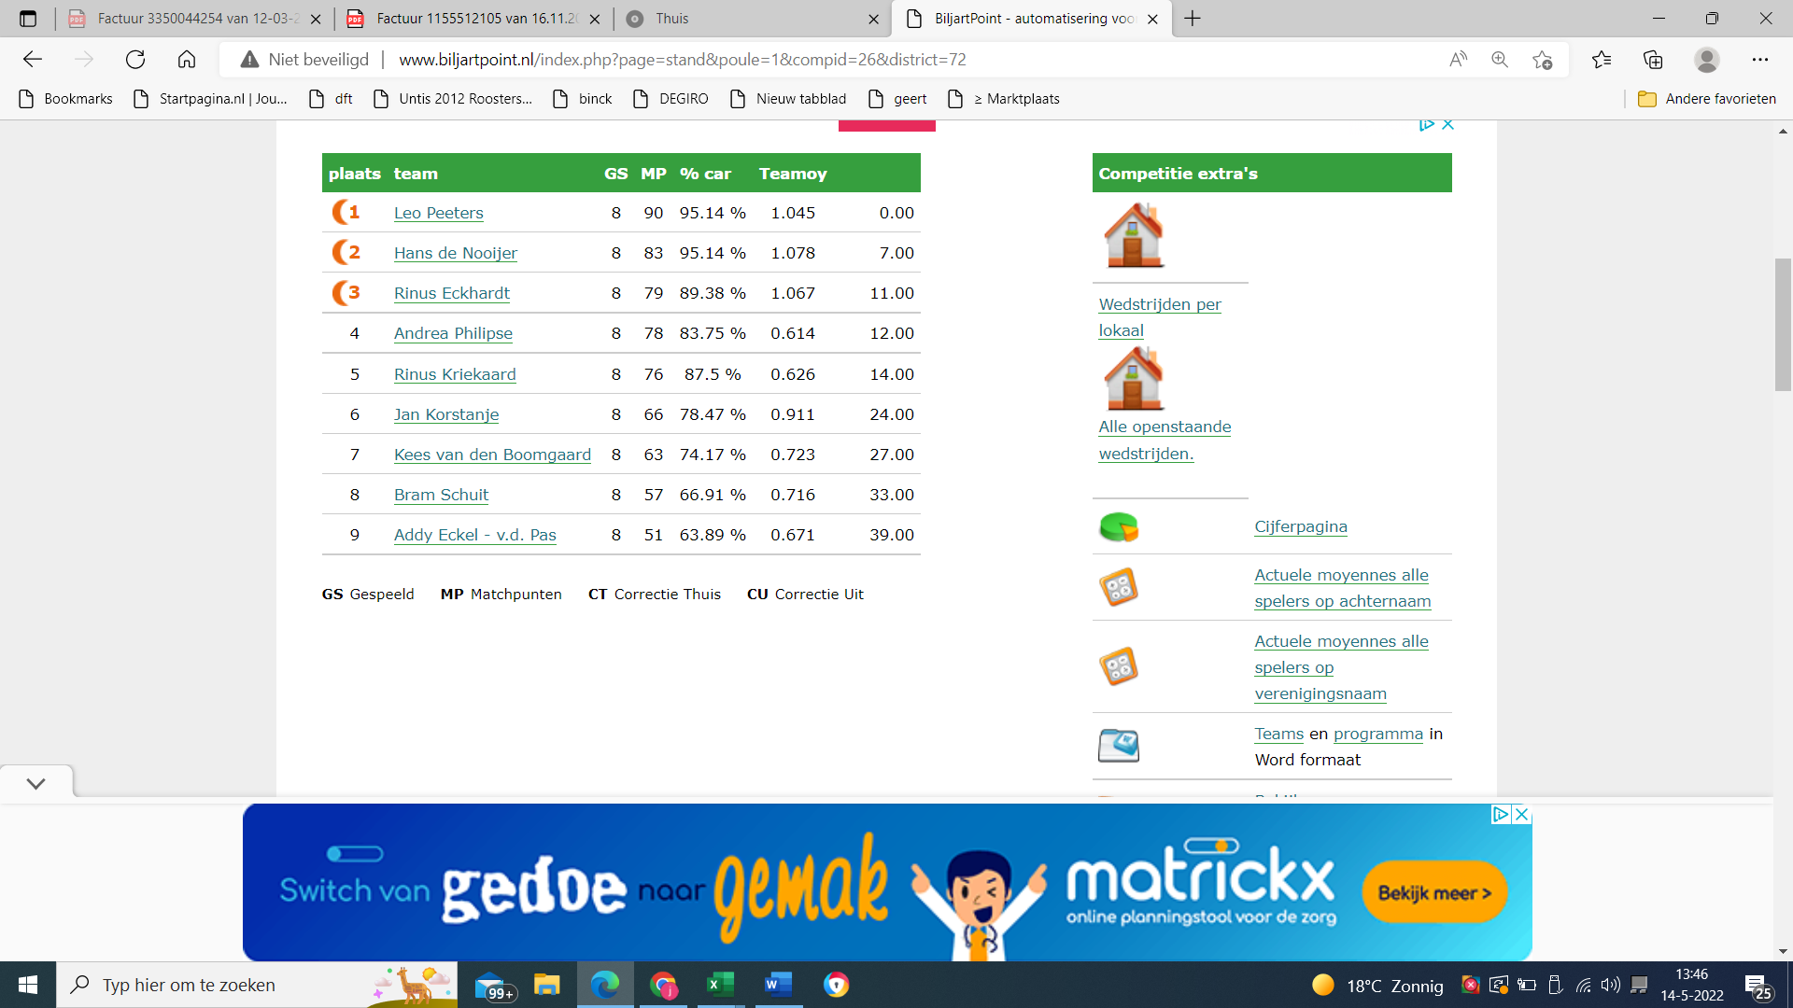 L5**